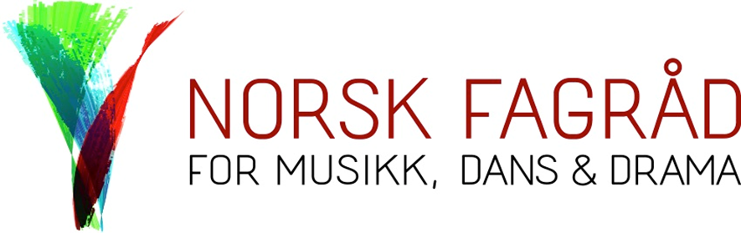

Til medlemmene i Norsk Fagråd for musikk, dans og drama
17.09.21, Bodø

Innkalling til årsmøte i Norsk Fagråd for musikk, dans og drama

Styret innkaller herved til årsmøte i Norsk Fagråd for musikk, dans og drama.
Årsmøtet avholdes den 19.oktober 2021 kl. 11:45 på Quality Hotel Expo, Oslo.
Saker som en medlemsskole ønsker å ta opp på årsmøtet, må sendes styret senest 5.oktober 2021 til
kriskr@vgs.nfk.no
Vedlagt mal skal brukes.
Fullstendig sakliste med alle saksdokumenter vil bli gjort tilgjengelig for medlemmene senest én uke før årsmøtet på fagrådets nettsider og på Facebook.
Velkommen til årsmøte!

Med vennlig hilsen,
Styret i Norsk Fagråd for musikk, dans og drama

